ПРЕДМЕТНАЯ ОБЛАСТЬ
Музыкальный проигрыватель — это мультимедийное приложение, предназначенное для воспроизведения аудиофайлов. Данное приложение также может содержать дополнительные функции: воспроизведение в случайном порядке, история прослушивания и другие.
Разработка музыкального проигрывателя затрагивает следующие области:
- Музыка и мультимедиа — управление и воспроизведение аудиоконтента.
- Информационные технологии — обработка данных, взаимодействие с аудиофайлами и потоковыми сервисами.

Функции музыкального проигрывателя
Музыкальный проигрыватель должен позволять пользователю:
- Создавать и редактировать плейлисты.
- Персонализированное прослушивание музыки
- Сортировать и искать музыку по жанрам, исполнителям, альбомам.
- Воспроизводить музыку из папок персонального компьютера
- Управлять воспроизведением (пауза, перемотка, повтор, случайный порядок).
- Настраивать звук (эквалайзер, усиление басов, эффекты).

Типовой пользователь
Типовой пользователь — это человек 12 – 40 лет (основная аудитория, но приложение может быть интересно и более широкой возрастной группе), активный человек, который хочет получать удовольствие от прослушивания музыки в удобном, функциональном и гибком приложении.

Область применения
Музыкальный проигрыватель — это универсальный инструмент, который можно использовать в повседневной жизни, на работе и дома, в дороге и на природе.
Аналоги
- Player App using Python – Алина Чуднова, 2023 год, видео обзор - https://www.youtube.com/watch?v=RqNgCgu5Vw8, исходный код - https://github.com/achudnova/projects-yt/tree/main/MusicPlayer
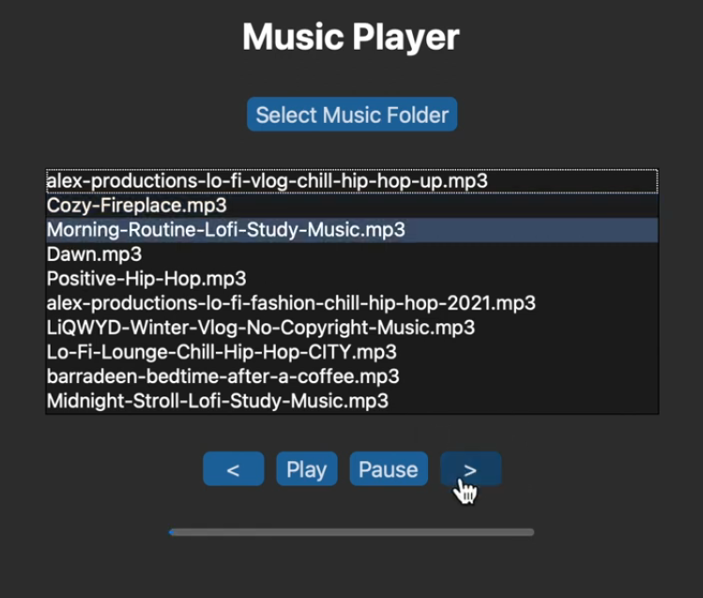
Рисунок 1. Программа Player App using Python

Плюсы:
  - Интуитивно понятный интерфейс
  - Отображение списка всех аудифайлов
  - Полоса прогресса аудиофайла
Минусы:
1. Поддержка только «mp3» форматов
2. Отсутствует эквалайзер
3. Не реализован функционал пролистывания трека по полосе прогресса
4. Поддержка открытия файлов только из одной папки
- PythonFlood – Rinu Gour, 2023 год, статья с источника Medium – https://pythonflood.com/python-music-player-let-the-music-play-631d05069f63.
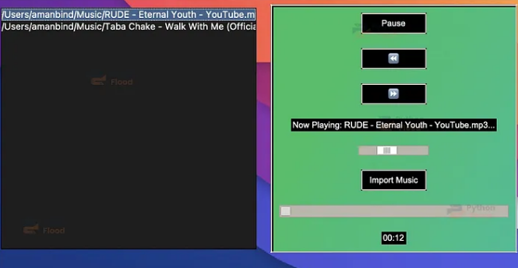
Рисунок 2. Программа PythonFlood – Rinu Gour

Плюсы:
- Присутствует возможность перехода по частям трека, используя полосу прогресса
- Присутствует возможность изменять громкость трека
- Реализовано добавление очереди проигрывания треков из разных папок
- Поддержка различных форматов треков

Минусы
- Отсутствует эквалайзер
- Элементы интерфейса хаотично раскиданы и не сгруппированы по смыслу

- MusicPlayer – doctordutch, 2023 год, исходный код – https://github.com/doctordutch/audioplayer1

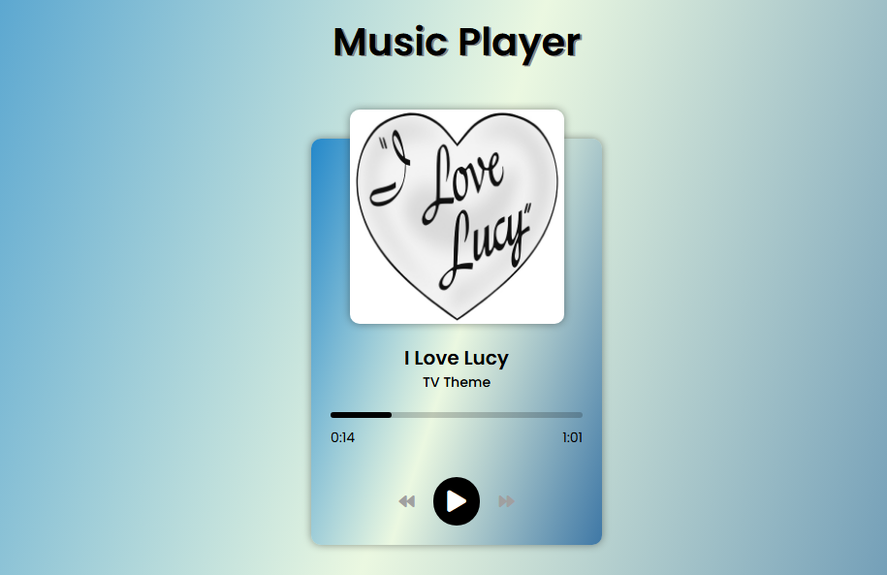
Рисунок 3. Программа MusicPlayer
Плюсы:
    - Имеется возможность перехода по частям трека, используя полосу прогресса
    - Интуитивно понятный интерфейс
    - Отображение иконки трека

Минусы
- Отсутствует эквалайзер
- Отсутствует регулятор громкости
- Нет возможности посмотреть весь список треков
- Не реализована возможность прослушивания в случайном порядке

Вывод
В результате анализа аналогов сформировалось видение конечного продукта, который должен содержать: функционал паузы, проигрывания, случайного воспроизведения, регулятора громкости, регулятора частот (эквалайзер), список всех треков.

